Título: Laboratorio 3 - 20213812
Respuestas:
- Resultados de Ejecución:
  - Los resultados de cada ejecución se encuentran en los archivos reporte_v1.txt y reporte_v2.txt.
- Código Agregado:
  - Se ha implementado código adicional para mejorar el rendimiento.
- Reportes Extendidos:
  - Se presentan reportes extendidos con detalles adicionales.
- Resultados en Captura:
  - Se adjunta una captura de pantalla captura_20213812.png con los resultados.
- Ejecuciones Individuales:
  - Las ejecuciones individuales se almacenan en las carpetas reportes_v1 y reportes_v2. Los resultados de cada ejecución se guardan en archivos con el formato reporte_v1_xx.txt o reporte_v2_xx.txt, donde "xx" indica el número de ejecución. Cada carpeta contiene una tabla adjunta con todos los tiempos de ejecución de cada run (1 - 15) en formato odt y csv.
- Análisis de Rendimiento:
  - Localidad temporal: Los elementos a los que se accedió recientemente tienden a ser accedidos nuevamente en el futuro cercano.
  - Localidad espacial: Si se accede a una posición de memoria una vez, es probable que el programa acceda a una ubicación de memoria cercana.
  - Entonces al acceder al total de pago del primer alumno, los datos no están en la cache por lo que se da un miss y se mueve un bloque para los siguientes elementos cercanos.
- Versión V1 del Código:
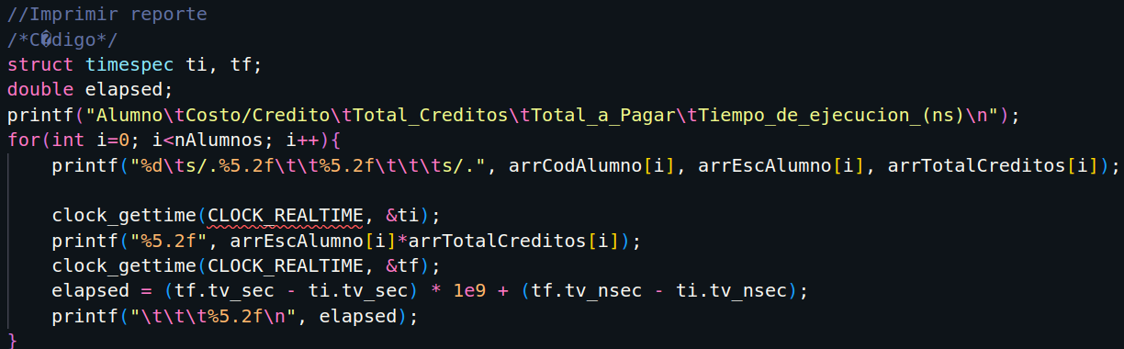
  - Previamente se accede a los valores de arrEscAlumno[i] y arrTotalCreditos[i] y luego son usados para calcular el valor del total gastado. Por localidad temporal creo que si se intercambian los sumandos se podria aprovechar, puesto que se accede 2 veces a arrTotalCreditos[i]. En el caso de la localidad espacial se aprovecha que se accede a valores cercanos, sin embargo el hecho de acceder a 2 arreglos double más realizar el calculo agrega tiempo de ejecucion.
- Versión V2 del Código:
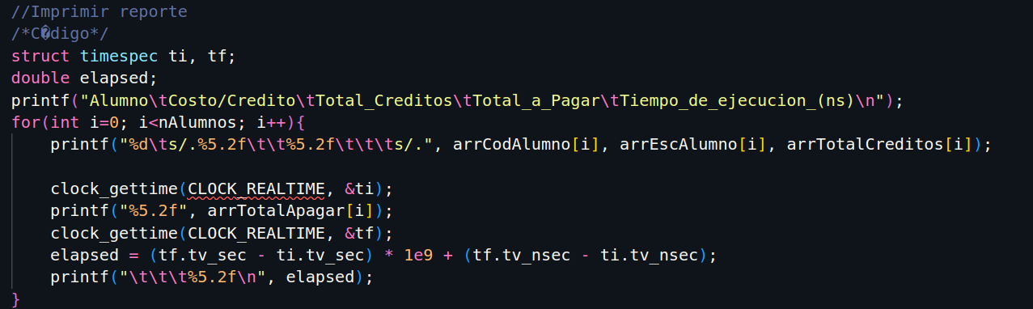
  - En esta situacion se aprovecha unicamente la localidad espacial, puesto que nunca se vuelve acceder a una misma ubicacion 2+ veces. Además, los datos ya estan previamente calculados por lo que es un simple acceso adicional a un arreglo de double.
- Comparación de Versiones:
  - Según la tabla de ejecución, MatriculaV2.c muestra mejores resultados en términos de rendimiento y en dos ejecuciones se observa una mejora considerable.
- Consideraciones sobre el Tamaño de los Datos:
  - En el caso de datos tipo char que solo ocupan 1 byte es posible arrastrar más datos en un solo bloque lo que mejora la oportunidad de hit a diferencia de usar un dato tipo long long que usa 16 bytes.

